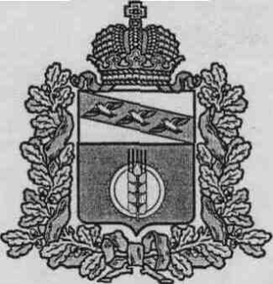

АДМИНИСТРАЦИЯ
КОСТЕЛЬЦЕВСКОГО СЕЛЬСОВЕТА
КУРЧАТОВСКОГО РАЙОНА КУРСКОЙ ОБЛАСТИ

П О С Т А Н О В Л Е Н И Е

03.07.2013 г. № 33

Об определении перечня муниципальных учреждений Костельцевского сельсовета, руководители которых обязаны предоставлять сведения о своих доходах, доходах своих супруга (супруги) и несовершеннолетних детей, а также кандидатов на замещение указанных должностей

В соответствии с Федеральным законом от 29.12.2012 года № 280-ФЗ О внесении изменений в отдельные законодательные акты Российской Федерации в части создания прозрачного механизма оплаты труда руководителей государственных (муниципальных) учреждений и представления руководителями этих учреждений сведений о доходах, об имуществе и обязательствах имущественного характера", в соответствии с п.3.1 и п. 4 ч.1 ст.8 Федерального закона от 25.12.2008 г. № 273 "О противодействии коррупции" (в редакции от 29.12.2012 года), Администрация Костельцевского сельсовета Курчатовского района Курской области ПОСТАНОВЛЯЕТ:
1. Утвердить перечень муниципальных учреждений Костельцевского сельсовета, руководители которых обязаны предоставлять сведения о своих доходах, доходах своих супруга (супруги) и несовершеннолетних детей, а также кандидатов на замещение указанных должностей.
2. Контроль за исполнением настоящего постановления возложить на заместителя Главы Администрации Костельцевского сельсовета Курчатовского района Курской области Г.А.Зюбанову.
- Постановление вступает в силу со дня опубликования (обнародования).

И.о. Главы Костельцевского сельсовета Г.А.Зюбанова

Приложение
к Решению Собрания депутатов
Костельцевского сельсовета
Курчатовского района Курской области
от 03.07.2013 г. № 33

Перечень муниципальных учреждений Костельцевского сельсовета, руководители которых обязаны предоставлять сведения о своих доходах, доходах своих супруга (супруги) и несовершеннолетних детей, а также кандидатов на замещение указанных должностей

1. МКУК "Костельцевский Сельский Дом Культуры"
2. МКУК "Афанасьевский Сельский Дом Культуры"
3. МКУК "Мармыжский Сельский Дом Культуры"
4. МКУК "Николаевский Сельский Дом Культуры"
5. МКУ "Управление хозяйственного обслуживания"

